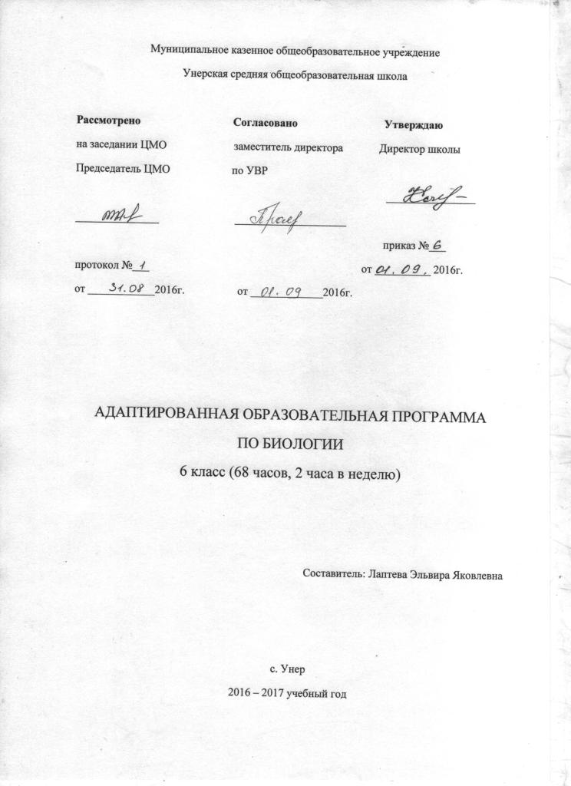

БИОЛОГИЯ «НЕЖИВАЯ ПРИРОДА»
6 КЛАСС
ПОЯСНИТЕЛЬНАЯ ЗАПИСКА
Рабочая программа по биологии составлена на основе примерной адаптированной основной общеобразовательной программы для обучающихся с умственной отсталостью (интеллектуальными нарушениями) (вариант 1).
Основными задачами изучения биологии в 6 классе являются: сообщение учащимся знаний об основных элементах неживой природы (воздуха, воде, полезных ископаемых, почве), формирования правильного понимания таких природных явлений, как дождь, снег, туман.
В процессе знакомства с неживой природой у учащихся развивается наблюдательность, речь и мышление, учащиеся устанавливают простейшие причинно-следственные отношения.
Учащиеся получают знания по неживой природе; у них формируется представление о мире, который окружает человека.
В 6 классе учащиеся узнают: чем живая природа отличается от неживой, из чего состоят живые и неживые тела, получают новые знания об элементарных физических и химических свойствах и использовании воды, воздуха, полезных ископаемых и почвы, о некоторых явлениях неживой природы.
Программа 6 класса состоит из 4-х разделов: «Вода», «Воздух», «Полезные ископаемые» и «Почва».
В разделе «Вода» рассматриваются свойства воды, даются сведения о растворимых и нерастворимых веществ и растворах, некоторые данные о состоянии воды в природе, о температуры воды и ее измерении.
Раздел «Воздух» охватывает сведения об основных физических свойствах воздуха и его составе. Здесь, как и в предыдущем разделе, наряду с изучением свойств воздуха предусматривается ознакомление учащихся с использованием этих свойств в быту и технике. При изучении состава воздуха учащиеся знакомятся только с кислородом и углекислым газом, со свойствами этих газов. В отношении азота можно ограничиться сообщением о том, что этот газ входит в состав воздуха и что в воздухе его содержится гораздо больше, чем любого другого газа.
Раздел «Полезные ископаемые» включает изучение полезных ископаемых, применяемых в строительстве (песок, глина, известняки), горючие полезные ископаемые (торф, уголь, нефть, природный газ), полезные ископаемые для получения минеральных удобрений (калийная соль, фосфориты), полезные ископаемые, применяемые для получения металлов. Изучаются их свойства (твердость, цвет, запах, отношение к воде и др.), а так же применение в разных отраслях хозяйства, способы охраны и рационального использования полезных ископаемых и предметов, получаемых из них.
Раздел «Почва» включает изучение строения почвы, ее состава, роли перегноя, песка, глины, воздуха, воды для плодородия почвы. Изучается различие почв по составу, роль человека в обработке почвы, охрана почв. Проводится экскурсия по изучению слоев земли, определение величины почвенного слоя.

ОСНОВНЫЕ ТРЕБОВАНИЯ К ЗНАНИЯМ И УМЕНИЯМ
УЧАЩИХСЯ
Учащиеся должны знать:

- Отличительные признаки твердых тел, жидкостей и газов;
- Отличительные признаки основных полезных ископаемых, песчаной и глинистой почвы;
- Некоторые свойства твердых, жидких и газообразных тел на примере воды, воздуха, металлов: расширение при нагревании и сжатие при охлаждении, способность хорошо или плохо проводить тепло.

Учащиеся должны уметь:

- Обращаться с простым лабораторным оборудованием;
- Определять температуру воздуха, воды;
- Проводить несложную обработку почвы на пришкольном участке.

Календарно - тематическое планирование уроков естествознания в 6 классе
Плановых контрольных работ ____, зачетов _____, тестов ____, л.р. ____ и др.
№  пункта (§) | Кол-во часов | № урока | Наименование разделов и тем урока | Дата проведения |  | Примечание
 |  |  |  | по плану | факти-ческий
1 | 4 | - Введение: общее знакомство с природой
 |  | 1 | Природа живая и неживая;
 |  | 2 | Изменения в природе
 |  | 3 | Твердые тела, жидкости и газы
 |  | 4 | Для чего изучают природу
2 | 15 | Вода
 |  | 5 | Вода в природе;
 |  | 6 | Вода – жидкость, непостоянство формы и текучесть воды;
 |  | 7 | Температура воды и ее измерение;
 |  | 8 | Изменение уровня воды при нагревании и охлаждении;
 |  | 9 | Изменение состояния воды при замерзании;
 |  | 10 | Лед – твердое тело;
 |  | 11 | Превращение воды в пар и кипение.
 |  | 12 | Три состояния воды в природе;
 |  | 13 | Вода – растворитель;
 |  | 14 | Водные растворы и их использование.
 |  | 15 | Нерастворимые в воде вещества;
 |  | 16 | Вода прозрачная и мутная;
 |  | 17 | Питьевая вода;
 |  | 18 | Использование воды. Охрана воды;
 |  | 19 | Что мы узнали о воде (обобщение).
3 | 15 | Воздух
 |  | 20 | Воздух в природе;
 |  | 21 | Воздух занимает место;
 |  | 22 | Воздух сжимаем и упруг;
 |  | 23 | Воздух плохой проводник тепла;
 |  | 24 | Расширение воздуха при нагревании и сжатие при охлаждении;
 |  | 25 | Теплый воздух легче холодного;
 |  | 26 | Движение воздуха в природе;
 |  | 27 | Состав воздуха;
 |  | 28 | Кислород и его значение в жизни растений, животных и человека;
 |  | 29 | Углекислый газ и его свойства.
 |  | 30 | Значение воздуха;
 |  | 31 | Чистый и загрязненный воздух.
 |  | 32 | Что мы узнали о воздухе (обобщающение).
 |  | 33 | Воздух в природе;
 |  | 34 | Воздух занимает место;
4 | 20 | Полезные ископаемые
 |  | 35 | Что такое полезные ископаемые;
 |  | 36 | Полезные ископаемые.
 |  | 37 | Известняки;
 |  | 38 | Песок и глина;
 |  | 39 | Горючие полезные ископаемые:
 |  | 40 | Торф;
 |  | 41 | Каменный уголь;
 |  | 42 | Нефть;
 |  | 43 | Природный газ;
 |  | 44 | Получение минеральных удобрений;
 |  | 45 | Калийная соль;
 |  | 46 | Фосфорные удобрения;
 |  | 47 | Полезные ископаемые, используемые для получения металлов;
 |  | 48 | Железные руды;
 |  | 49 | Черные металлы. Чугун;
 |  | 50 | Сталь;
 |  | 51 | Медная и алюминиевая руды;
 |  | 52 | Алюминий;
 |  | 53 | Медь и олово;
 |  | 54 | Металлы (обобщающий урок )
5 | 14 | Почва
 |  | 55 | Что называют почвой;
 |  | 56 | Состав почвы;
 |  | 57 | Перегной - органическая часть почвы;
 |  | 58 | Песок и глина – минеральная часть почвы; Минеральные соли в почве;
 |  | 59 | Различие почв по их составу;
 |  | 60 | Как проходит вода в разные почвы;
 |  | 61 | Испарение воды из почвы;
 |  | 62 | Весенняя, осенняя обработка почвы
 |  | 63 | Значение почвы для народного хозяйства. Необходимость бережного обращения с ней;
 |  | 64 | Почвы родного края;
 |  | 65 | Экскурсия на крутой берег реки;
 |  | 66 | Практическая работа на учебно- опытном участке;
 |  | 67 | Практическая работа на учебно- опытном участке;
 |  | 68 | «Неживая природа» (Урок-обобщение)

